

THÔNG TIN BÁO CHÍ

Hướng dẫn phụ huynh, học sinh, sinh viên tra cứu giá trị sử dụng thẻ BHYT

Hà Nội, ngày 19 tháng 8 năm 2026

Chuẩn bị bước vào năm học mới, BHXH Việt Nam khuyến nghị phụ huynh, học sinh, sinh viên (HSSV) chủ động kiểm tra giá trị sử dụng thẻ BHYT sau khi hoàn tất tham gia BHYT, nhằm kịp thời phát hiện và phản ánh nếu thông tin chưa được cập nhật hoặc chưa chính xác.
Theo Kế hoạch số 3115/KH-BHXH ngày 13/8/2026, từ ngày 01/9/2026, BHXH Việt Nam bắt đầu giai đoạn chuyển đổi dữ liệu và vận hành sử dụng số định danh cá nhân/căn cước công dân (ĐDCN/CCCD) thay mã số BHXH trên các phần mềm nghiệp vụ. Đây là thay đổi về phương thức định danh trên hệ thống, không làm thay đổi quá trình tham gia, dữ liệu đóng - hưởng, giá trị sử dụng thẻ cũng như quyền lợi khám bệnh, chữa bệnh BHYT của người tham gia, trong đó có học sinh, sinh viên. Quá trình chuyển đổi được thực hiện theo lộ trình, bảo đảm dữ liệu lịch sử giao dịch, quá trình tham gia, hưởng chế độ và hồ sơ điện tử đã phát sinh được kế thừa đầy đủ; không làm phát sinh thủ tục hành chính chỉ do thay đổi mã định danh. Đối với trường hợp thông tin ĐDCN/CCCD đã đầy đủ, chính xác và được xác thực với Cơ sở dữ liệu quốc gia về dân cư, hệ thống thực hiện chuyển đổi theo lộ trình.
Cách tra cứu giá trị sử dụng thẻ BHYT trên Cổng Thông tin điện tử BHXH Việt Nam
Đối với chức năng tra cứu giá trị sử dụng thẻ BHYT trên Cổng TTĐT BHXH Việt Nam, phụ huynh và HSSV có thể chủ động tra cứu thông tin tham gia và thời hạn/giá trị sử dụng thẻ BHYT theo các bước sau:
Bước 1: Truy cập Cổng Thông tin điện tử BHXH Việt Nam tại baohiemxahoi.gov.vn, chọn “Tra cứu trực tuyến” → “Tra cứu giá trị sử dụng thẻ BHYT”.
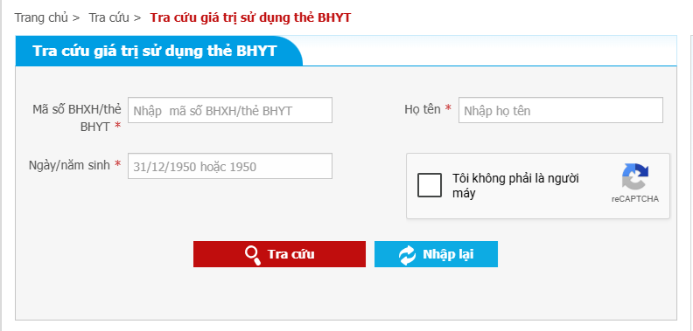

Bước 2: Nhập đầy đủ, chính xác thông tin theo yêu cầu của hệ thống. Tại thời điểm hiện nay, trường đầu tiên trên Cổng hiển thị “Mã số BHXH/thẻ BHYT”, cùng với họ tên và ngày/năm sinh. Trong quá trình chuyển đổi dữ liệu từ 01/9/2026, người dùng thực hiện theo trường thông tin hiển thị trên hệ thống. Khi dữ liệu đã được chuyển đổi, có thể sử dụng số ĐDCN/CCCD để tra cứu; mã số BHXH cũ tiếp tục được hệ thống hỗ trợ nhằm bảo đảm việc tra cứu không bị gián đoạn.
Bước 3: Tích chọn ô “Tôi không phải là người máy”, sau đó chọn “Tra cứu”. Nếu thông tin nhập chính xác, hệ thống sẽ trả kết quả tra cứu.
Bước 4: Kiểm tra kết quả hiển thị, trong đó có các thông tin chính như mã thẻ, họ tên, ngày sinh, nơi đăng ký KCB ban đầu, hạn thẻ/giá trị sử dụng và thời điểm đủ 05 năm liên tục. Sau khi nhà trường đã hoàn tất việc đóng BHYT cho năm học mới, phụ huynh và HSSV nên kiểm tra lại giá trị sử dụng thẻ; nếu thông tin chưa được cập nhật hoặc chưa chính xác, liên hệ nhà trường hoặc cơ quan BHXH để được kiểm tra, hỗ trợ.
Các kênh khác để kiểm tra, sử dụng thông tin BHYT
- Qua ứng dụng VssID - BHXH số: Đăng nhập ứng dụng VssID, chọn “Thẻ BHYT” để kiểm tra thông tin, giá trị sử dụng và quyền lợi hưởng BHYT.
- Qua ứng dụng VNeID: Trường hợp thông tin BHYT đã được tích hợp, người dùng đăng nhập VNeID, vào “Ví giấy tờ”, chọn “Thẻ BHYT” để xem thông tin.
- Qua Tổng đài Chăm sóc khách hàng của BHXH Việt Nam: Gọi số 1900 9068 và cung cấp thông tin theo hướng dẫn để được hỗ trợ tra cứu.
BHXH Việt Nam khuyến nghị phụ huynh và HSSV chủ động tra cứu giá trị sử dụng thẻ BHYT, nhất là sau khi hoàn tất việc đóng BHYT cho năm học mới; đồng thời bảo đảm thông tin ĐDCN/CCCD được kê khai đầy đủ, chính xác. Việc chuyển đổi mã định danh được thực hiện theo lộ trình trên hệ thống, theo nguyên tắc không làm gián đoạn giao dịch và không ảnh hưởng quyền lợi BHYT của người tham gia./.

